**天问智慧物管平台测试账号**

**一、天问物业ERP系统**

**1、访问工具**

天问物业ERP系统访问工具支持火狐浏览器（Firefox）、谷歌浏览器（Google Chrome）、IE11.0以上浏览器，推荐采用支持性最好的火狐浏览器，登录前请通过火狐浏览器官网下载安装。

**2、访问地址：**

http://47.107.174.65/HM/M_Main/frame/Login.aspx?CorpID=6008

**3、测试账号：**

账号：tw，密码：tw_004519*（说明：系统管理权限未开放）*

**4、测试方法：**

天问物业ERP系统支持总部、片区、区域、公司、项目五级管理架构，每个管理层级均有专属管理系统。登录系统后，可点击页面右上方的“切换”按钮，可以进步不同管理层级的应用系统。

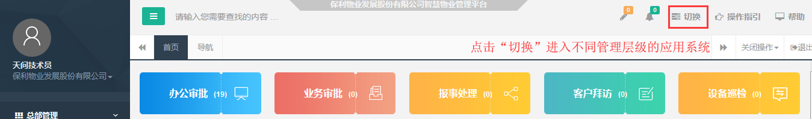

**5、功能指引：**

点击打开内嵌文件，查看“天问物业ERP系统【V10.0】功能模块清单及权限设置指引”。

**二、天问物业APP系统**

**1、APP安装：**

扫描下载并安装安卓版天问物业APP：



**2、APP登录：**

物业APP系统登录账号、密码与物业ERP系统一致：

账号：tw，密码：tw_004519

**3、测试方法：**

可点击页面右上方的切换按钮，可以进步不同管理层级的应用系统：

